**Министерство науки и высшего образования Российской Федерации** **Федеральное государственное бюджетное образовательное учреждение высшего образования** **«Московский государственный технический университет** **имени Н.Э. Баумана**

**(национальный исследовательский университет)»**

**(МГТУ им. Н.Э. Баумана)**

**Факультет «Информатика и системы управления»**

**Кафедра ИУ5 «Системы обработки информации и управления»**

Лабораторная работа №2 по электронике

“Усилители аналоговых сигналов”

Вариант № 103

Выполнил:

студент группы ИУ5-45Б

Коновалов И. Н.

Проверил:

Белодедов М. В.

2023 г.

Полученное задание:

|  |  |  |  |  |  |  |  |  |  |  |
| --- | --- | --- | --- | --- | --- | --- | --- | --- | --- | --- |
| № варианта | № схемы | E, В | T1 | Rб1, кОм | Rб2, кОм | Rк, кОм | Rэ, кОм | Cвх, мкФ | Cвых, мкФ | Cэ, мкФ |
| 103 | 11 | 24 | 2N3904 | 46,4 | 1,6 | 10 | 0,1 | 200 | 10 | 20 |

Схема усилителя:

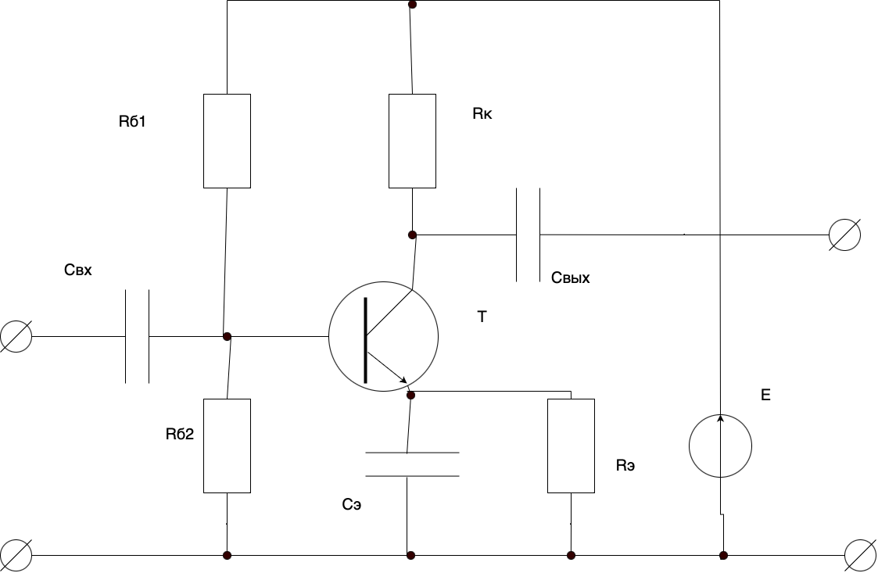

Полученная осциллограмма усилителя: 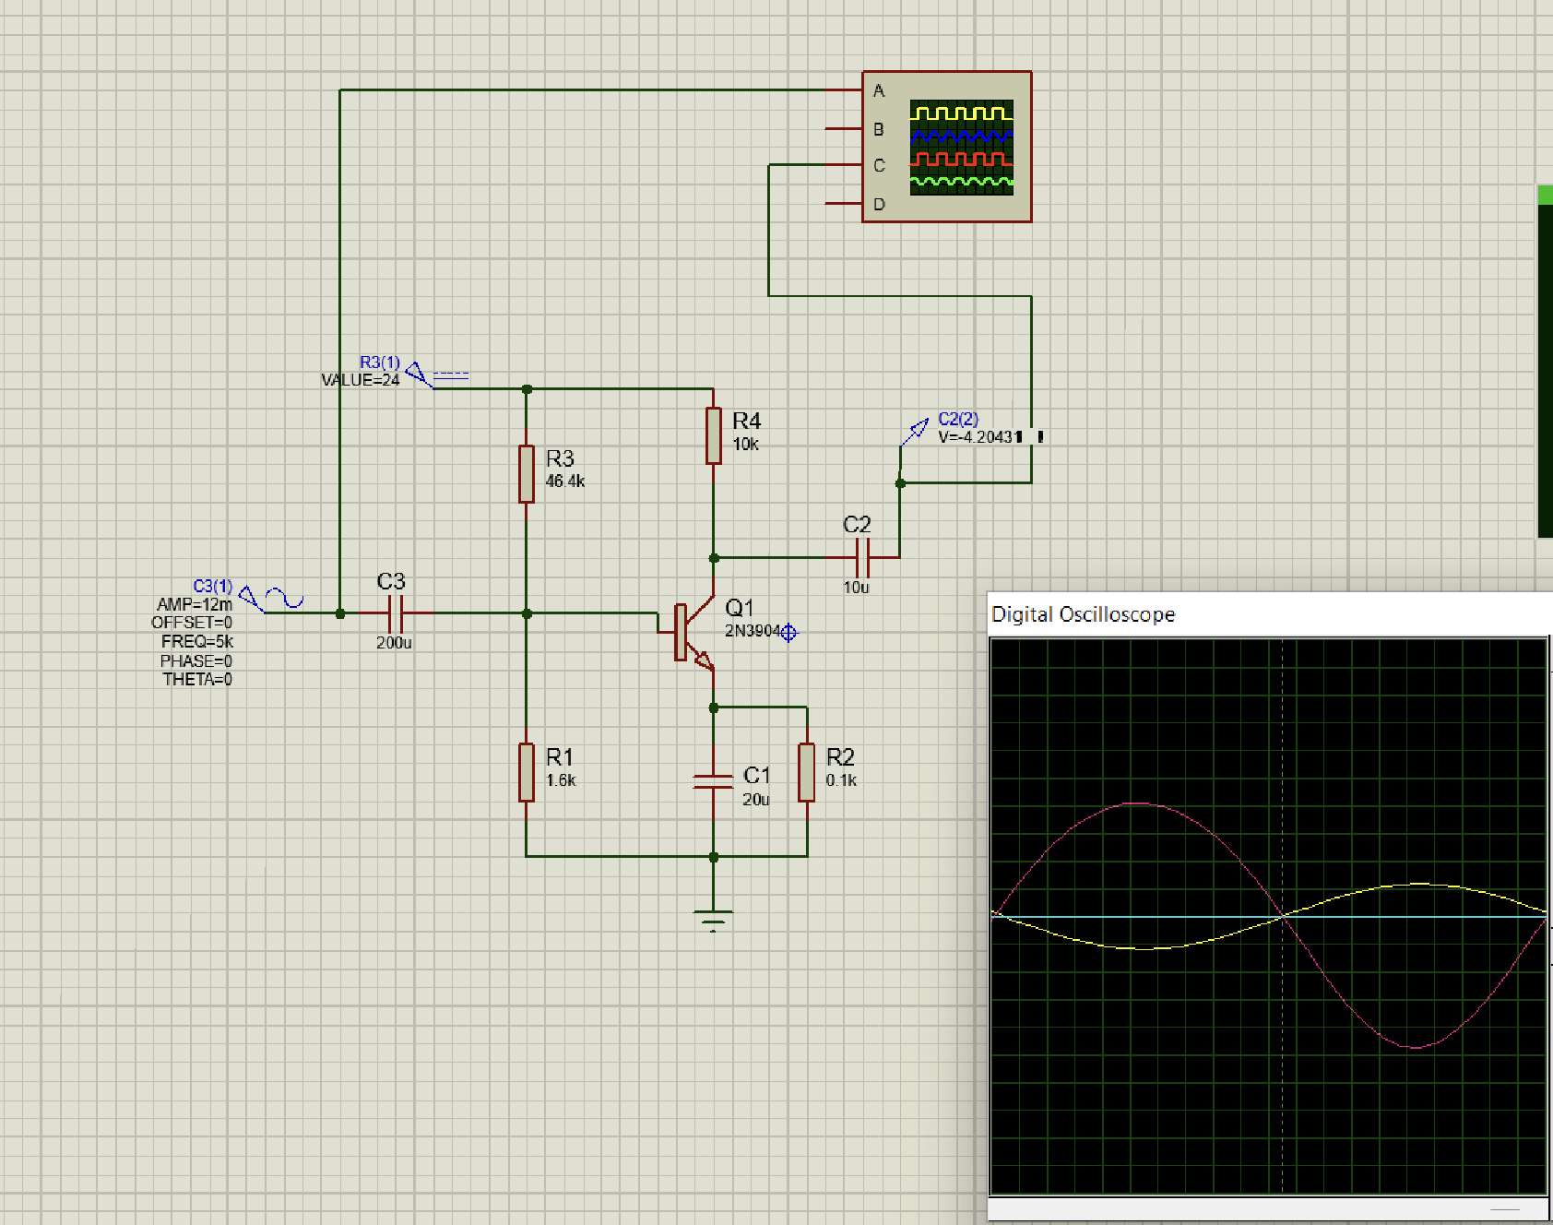

График АЧХ усилителя:

**Определённые по графику значения частот среза, полосы пропускания усилителя и её ширины.**

Нижний срез:

Верхний срез:

Значения частот среза определим по графику:

$$f_{н} =362,82 Гц$$

$$f_{в} =1,9157 МГц$$

Полоса пропускания усилителя:

От $362,82$ Гц до $1,9157 МГц$

Ширина полосы:

$${∆f=f}_{в}-f_{н}≈1,9157 МГц$$

Измерение входного сопротивления усилителя с указанием частоты, входного напряжения, входного тока и вычисленных значений входного сопротивления:

Измерения входного сопротивления проводились на трёх частотах:

На середине полосы пропускания $f_{0}$:

$${ f}_{0} =\sqrt{f_{н}×f_{в}}=\sqrt{362,82 ×1,9157 }≈26364 Гц$$

Вблизи нижней частоты среза $f_{0}$:

$$f =\sqrt{f_{н}×f_{0}}=\sqrt{362,82×26364}≈3093 Гц$$

Вблизи верхней частоты среза $f_{в}$:

$f =\sqrt{f_{0}×f_{в}}=\sqrt{26364×1915700}≈$ 224734 Гц

Схема для измерения

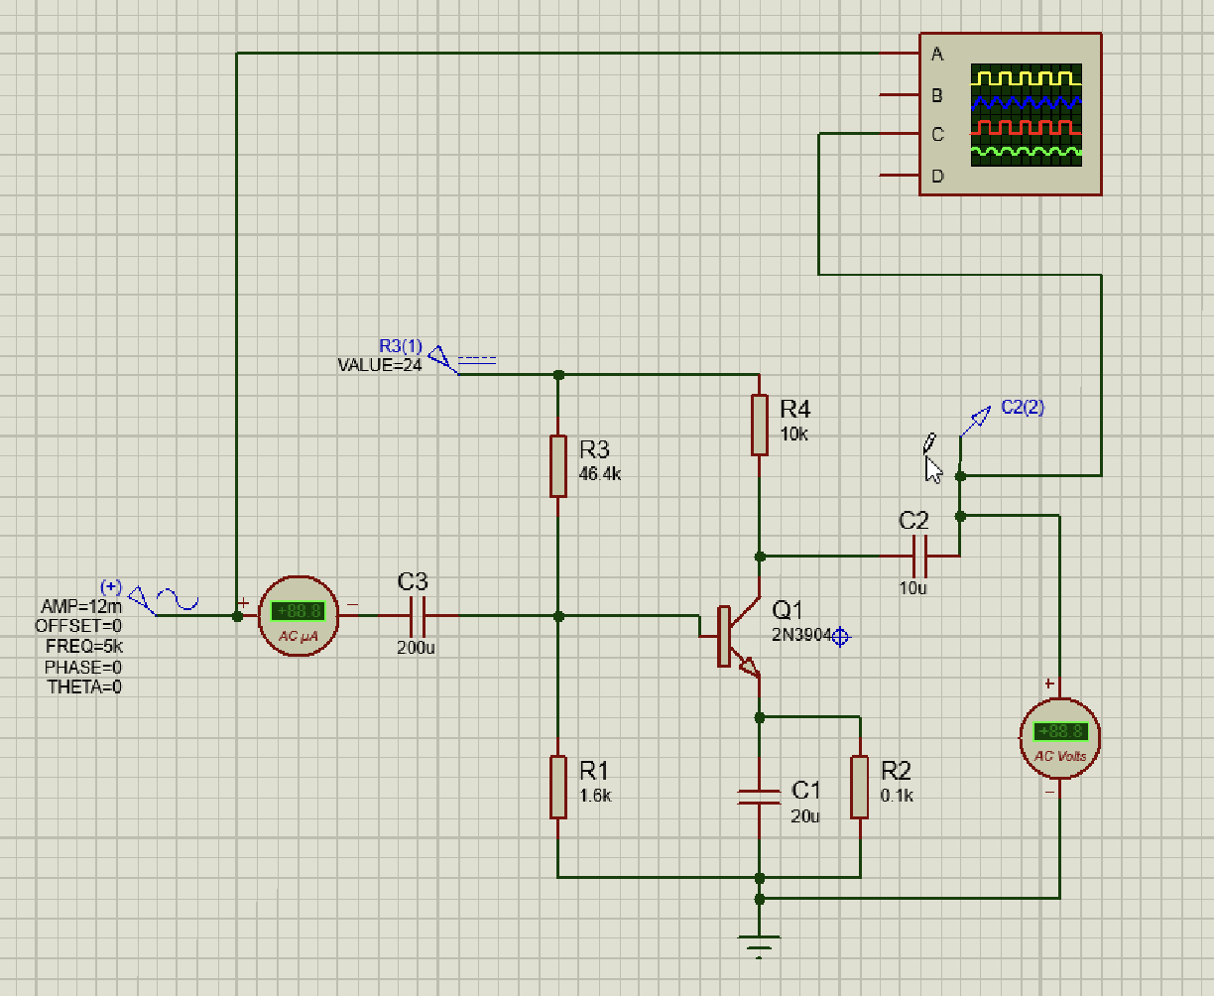

|  |  |  |  |
| --- | --- | --- | --- |
| *f*, Гц | *Uвх*, В | *Iвх*, мкА | *Rвх*,  Ом |
| $$26364$$ | 3,15 | 6,9 | 456500 |
| 3093 | 3,13 | 6,76 | 463000 |
| 224734 | 3,1 | 12,9 | 240310 |

Определённое значение Umin, таблица измерения и график передаточной характеристики.

$$U_{min}=\sqrt{4kTR_{вх}∆f}=\sqrt{4×1,38×{10}^{-23}×300×456500×{10}^{6}×1,9157}≈120 мкВ$$

$$k≈1,38×{10}^{-23}-Постоянная Больцмана$$

$T≈300K$*–* окружающая температура

*RВХ* = 90900 Ом – входное сопротивление определенное раннее

$$∆f=1,9157 МГц –ширина полосы частот$$

|  |  |  |  |
| --- | --- | --- | --- |
| Uвх, мкВ | Uвых, мВ | Uвых/Uвх | Uвых/Uвх (%) |
| 120 | 45 | 0,375 | 100 |
| 200 | 74,9 | 0,3745 | 99,8666667 |
| 500 | 187 | 0,374 | 99,7333333 |
| 1000 | 375 | 0,375 | 100 |
| 2000 | 749 | 0,3745 | 99,8666667 |
| 5000 | 1870 | 0,374 | 99,7333333 |
| 7000 | 2600 | 0,37142857 | 99,047619 |
| 8000 | 2970 | 0,37125 | 99 |
| 10000 | 3680 | 0,368 | 98,1333333 |
| 15000 | 5420 | 0,36133333 | 96,3555556 |
| 20000 | 7060 | 0,353 | 94,1333333 |
| 21000 | 7310 | 0,34809524 | 92,8253968 |
| 22000 | 7520 | 0,34181818 | 91,1515152 |
| 23000 | 7710 | 0,33521739 | 89,3913043 |
| 24000 | 7870 | 0,32791667 | 87,4444444 |
| 25000 | 8020 | 0,3208 | 85,5466667 |

Определённое значение Umax и вычисленный динамический диапазон усилителя.

Так как при $U_{вх}=23000 мкВ$ отношение $\frac{U_{вых}}{U_{вх}}$ отличается более чем на 10% от линейного, то следует взять $U_{max}=22000 мкВ$, у которого отношение $\frac{U_{вых}}{U_{вх}}$ отличается менее чем на 10% от линейного.

Вычислим динамический диапазон усилителя: $20\lg{\frac{U_{max}}{U_{min}}}=20\lg{\frac{22000}{120}}≈45 дБ$

Таблица измерения выходного сопротивления усилителя с указанием частоты, выходных напряжений, выходного тока и вычисленных значений выходного сопротивления.

$$U_{вх}=\sqrt{U_{min }×U_{max}}=\sqrt{120×{10}^{-6}×22000×{10}^{-6}}=1,62мВ$$

Подключим к выходу усилителя нагрузку и подберём такое значение сопротивления $R_{н}$, при котором выходное напряжение уменьшается на 5-10%. При $R_{н}=100 кОм$ выходное напряжение $U_{R }=$ 394 мВ, что на 7,7% меньше, чем выходное напряжение без нагрузки.

|  |  |  |
| --- | --- | --- |
| *Rн*, Oм | *Uвых*, мВ | *Iвых*, мкА |
| ∞ | 427 | 0 |
| 100000 | 394 | 3,94 |

$$R_{вых}=R_{н}×\left(\frac{U_{∞}}{U_{R }}-1\right)=100000×\left(\frac{427}{394}-1\right)≈8375 Ом$$

Подключим к выходу усилителя нагрузку и подберём такое значение сопротивления $R_{н}$, при котором выходное напряжение уменьшается на 5-10%. При $R_{н}=10 кОм$ выходное напряжение $U_{R }=387м$ В, что на 10% меньше, чем выходное напряжение без нагрузки.

|  |  |  |
| --- | --- | --- |
| *Rн*, Oм | *Uвых*,мВ | *Iвых*, мкА |
| ∞ | 430 | 0 |
| 75000 | 387 | 5,16 |

$$R_{вых}=R_{н}×\left(\frac{U_{∞}}{U_{R }}-1\right)=75000×\left(\frac{430}{387}-1\right)≈8333 Ом$$

Подключим к выходу усилителя нагрузку и подберём такое значение сопротивления $R_{н}$, при котором выходное напряжение уменьшается на 5-10%. При $R_{н}=5 кОм$ выходное напряжение $U_{R }=384 м$ В, что на 9,9% меньше, чем выходное напряжение без нагрузки.

|  |  |  |
| --- | --- | --- |
| *Rн*, Oм | *Uвых*, мВ | *Iвых*, мкА |
| ∞ | 426 | 0 |
| 75000 | 384 | 5,16 |

$$R_{вых}=R_{н}×\left(\frac{U_{∞}}{U_{R }}-1\right)=75000×\left(\frac{426}{384}-1\right)≈8203 Ом$$

